密集市街地整備アクションプログラム
古川橋駅北地区
令和７年度
門真市
- 地区の基礎情報
地区名 |  |  | 古川橋駅北地区 |  |  |  | 地区面積 |  |  | 54ha |  | 所在地 |  | 石原町、大倉町、幸福町、垣内町、中町
まちの  将来像 |  |  | 市の玄関口としてふさわしい住宅・商業・業務機能等の複合的な都市機能の集積と賑わいのあるまち |  |  |  |  |  |  |  |  |  |  |  |  |  | 評価範囲 |  |  | 面積 |  | 評価指標  想定平均焼失率  （R６年度末時点） |  | 解消目標年度
成り立ちと現況 | ・当地区は、門真市の北西部に位置し、地区南端を東西に京阪本線が通り、古川橋駅が立地している。主要な道路として、地区南端を東西に府道守口門真線が、地区中央を南北に市道浜町桑才線が通っている。また、地区内及び周縁部には小中学校や市庁舎等の公共施設が存在する。一方、古川橋駅北側の商店街はシャッター通りと化しており、賑わいが失われていた。  ・高度経済成長期の急激な人口増加に伴い、道路・公園等の基盤整備がなされないまま、多数の木造共同住宅や店舗併用住宅等が建設され、密集市街地が形成された。これらの木造共同住宅等の老朽化や空き家の増加により、現在、地区の衰退や住環境が悪化している。  ・これまでに施行した土地区画整理事業等による面整備事業により、着実にまちの安全性は向上しているものの、地区全域での地震時等に著しく危険な密集市街地の解消には至っておらず、老朽木造建築物等除却補助と併せて、主要生活道路整備や更なる面整備事業の検討を進めている。 |  |  |  |  |  | 問題点 |  | ・これまでの密集市街地対策の取組みにより、まちの安全性は向上しているものの、依然として狭隘な道路の沿道に老朽化した木造共同住宅や店舗併用住宅等が多く建ち並び、延焼の危険性が高く、緊急時の避難や消防活動の支障となる区域が存在する。  ・狭小、接道不良敷地が多いことや地権者の高齢化による建替え意欲の低下、権利関係の複雑さなどにより、民間による建替えが進みにくい。  ・空き家が比較的多く存在しており、今後、適切な維持管理がなされず管理不全となる空き家が増加することが危惧される。  ・密集市街地のハード対策と併せて、地域住民等の防災意識の啓発や、災害時において地域の特性に応じた防災活動が展開されるよう、地域のニーズに応じたソフト面での支援が必要である。 |  |  |  |  |  |  |  | ①石原町・大倉町 |  |  | 24ha |  | 64.0% |  | R12年度末
 |  |  |  |  |  |  |  |  |  |  |  |  |  |  |  |  | ②幸福町・垣内町 |  |  | 18ha |  | ─ |  | R4年度末解消
 |  |  |  |  |  |  |  |  |  |  |  |  |  |  |  |  | ③中町 |  |  | 12ha |  | ─ |  | R2年度末解消
《解消（想定平均焼失率23％未満）に向けた取組みの方向性》
整備水準達成に向け、延焼経路となる老朽建築物の除却及び主要生活道路の整備を進めるとともに、面整備事業の検討を行う。
 |  |  |  |  |  |  |  |  |  |  |  |  |  |  |  |  | 防火規制 | 準防火地域指定  (500㎡を超える、3階以上を規制対象) |  |  |  |  |  | H16年度
 |  |  |  |  |  |  |  |  |  |  |  |  |  |  |  |  |  | 防災街区整備地区計画施行  (500㎡以下、3階以下も規制対象) |  |  |  |  |  | H29年度
基礎データ  ※1 各年4月1日住民基本台帳参照  ※2 各年1月1日課税台帳参照 |  |  |  | H26 | H27 | H28 |  | H29 |  |  | H30 |  | R1 |  | R2 | R3 |  |  | R4 |  | R5 |  | R6 |  | R7
基礎データ  ※1 各年4月1日住民基本台帳参照  ※2 各年1月1日課税台帳参照 | 人口(人)※1 |  |  | 8,795 | 8,676 | 8,503 |  | 8,488 |  |  | 8,485 |  | 8,502 |  | 8,443 | 8,445 |  |  | 8,471 |  | 8,197 |  | 8,295
基礎データ  ※1 各年4月1日住民基本台帳参照  ※2 各年1月1日課税台帳参照 |  | 市全域 |  | 127,314人 | 126,123人 | 125,165人 |  | 124,299 |  |  | 123,299 |  | 122,299 |  | 121,321 | 120,247 |  |  | 119,161 |  | 117,585 |  | 116,836
基礎データ  ※1 各年4月1日住民基本台帳参照  ※2 各年1月1日課税台帳参照 | 人口増減率(％) |  |  | ─ | ▲1.4％ | ▲2.0％ |  | ▲0.2％ |  |  | ▲0.1％ |  | 0.2 |  | ▲0.7 | 0.0 |  |  | 0.3 |  | ▲3.2 |  | 1.2
基礎データ  ※1 各年4月1日住民基本台帳参照  ※2 各年1月1日課税台帳参照 |  | 市全域 |  | ─ | ▲0.9％ | ▲0.8％ |  | ▲0.7％ |  |  | ▲0.8％ |  | ▲0.8％ |  | ▲0.8％ | ▲0.9 |  |  | ▲0.9 |  | ▲1.3 |  | ▲0.6
基礎データ  ※1 各年4月1日住民基本台帳参照  ※2 各年1月1日課税台帳参照 | 人口密度(人/ha) |  |  | 162.9 | 160.7 | 157.5 |  | 157.2 |  |  | 157.1 |  | 157.4 |  | 156.4 | 156.4 |  |  | 156.9 |  | 151.8 |  | 153.6
基礎データ  ※1 各年4月1日住民基本台帳参照  ※2 各年1月1日課税台帳参照 |  | 市全域 |  | 103.5 | 102.5 | 101.8 |  | 101.1 |  |  | 100.2 |  | 99.4 |  | 98.6 | 97.8 |  |  | 96.9 |  | 95.6 |  | 95.0
基礎データ  ※1 各年4月1日住民基本台帳参照  ※2 各年1月1日課税台帳参照 | 高齢者数(人)※1 |  |  | 2,707 | 2,690 | 2,701 |  | 2,733 |  |  | 2,749 |  | 2,703 |  | 2,654 | 2,600 |  |  | 2,560 |  | 2,439 |  | 2,371
基礎データ  ※1 各年4月1日住民基本台帳参照  ※2 各年1月1日課税台帳参照 | 高齢化率(％) |  |  | 30.8 | 31.0 | 31.8 |  | 32.2 |  |  | 32.4 |  | 31.8 |  | 31.4 | 30.8 |  |  | 30.2 |  | 29.8 |  | 28.6
基礎データ  ※1 各年4月1日住民基本台帳参照  ※2 各年1月1日課税台帳参照 |  | 市全域 |  | 26.1 | 27.1 | 28.0 |  | 28.6 |  |  | 29.1 |  | 29.4 |  | 29.6 | 29.7 |  |  | 29.8 |  | 29.7 |  | 29.6
基礎データ  ※1 各年4月1日住民基本台帳参照  ※2 各年1月1日課税台帳参照 | 建物棟数(棟)※2 |  |  | ― | ― | ― |  | ― |  |  | ― |  | ― |  | 3,765 | 3,799 |  |  | 3,801 |  | 3,755 |  | 3,678
基礎データ  ※1 各年4月1日住民基本台帳参照  ※2 各年1月1日課税台帳参照 | 建物更新率(％) |  |  | ― | ― | ― |  | ― |  |  | ― |  | ― |  | ― | ― |  |  | ― |  | ― |  | ―
- 地区内での取組み
●継続、◎新規（拡充含む）、○検討中、※重複
取組みの柱 |  |  | 取組み内容
1.まちの防災性の向上 | ①建物の不燃化 | 老朽建築物の除却及び土地活用の促進等 | ●老朽木造建築物等の所有者へのダイレクトメール（DM）等による除却補助制度の周知、啓発（都整センター連携）  ●老朽木造建築物等の除却補助制度の実施  ●空き家を対象とした除却補助制度の補助率の拡充  ●老朽木造建築物等の除却補助制度に伴う借家人に対する移転費補助の実施  ●木造賃貸住宅等建替事業助成金を活用した不燃化建築物への建替促進  ●文化住宅等の除却促進を目的とした売却支援制度の活用促進（都整センター連携）  ●狭小敷地の解消等を目的とした敷地統合支援制度の活用促進（都整センター連携）※
1.まちの防災性の向上 | ①建物の不燃化 | 防火規制の強化 | ●防災街区整備地区計画都市計画施行済（H29年度）
1.まちの防災性の向上 | ②燃え広がらないまちの形成 | 延焼危険性を低減する地区内道路等の重点整備 | ●優先主要生活道路の用地取得における建物補償の実施※（延焼危険性の低減や消防活動困難区域の解消を推進）  ○優先主要生活道路の確実な整備を進めるため地区計画による壁面線指定等を実施※
1.まちの防災性の向上 | ②燃え広がらないまちの形成 | 延焼経路となる老朽建築物の重点除却 | ●延焼危険性の低減効果が高い箇所の老朽木造建築物等に対し、重点的な戸別訪問等による除却の働きかけを実施  ●空き家を対象とした重点的な除却補助制度の実施
1.まちの防災性の向上 | ③避難しやすいまちの形成 | 避難路等の整備推進 | ●面整備及び優先主要生活道路の用地取得における建物補償を実施※（延焼危険性の低減や避難路等の整備を推進）
1.まちの防災性の向上 | ③避難しやすいまちの形成 | 公園、防災空地等の整備推進 | ●除却跡地等を活用した広場等の整備の促進（都整センターと連携）※  ●防災機能を有する広場の整備（中町地区）  ●駅前交流広場や交通広場及び既存公園の拡張整備（幸福町・垣内町地区）
2.地域防災力のさらなる向上 |  | まちの危険性の一層の「見える化」 | ●防災講座やワークショップ等での防災マップの活用
 |  | 地域特性に応じた防災活動への支援強化 | ●地区の取組み状況の点検や地域ニーズの把握を行い、地域特性に応じた取組み内容の充実・強化や活動単位の重層化を図る（土木事務所連携）
①家庭単位で設備等を備える取組
②地域単位で防災機能の充実を図る取組
③地域防災力の実効性を高めるための取組
 |  | 多様な主体と連携した防災啓発の推進 | ●消防や大学等と連携した防災啓発の実施
3.魅力あるまちづくり |  | まちの将来像の検討・提示 | ●市の玄関口にふさわしい住宅･商業･業務機能等の複合的な都市機能の集積と（仮称）門真市立生涯学習複合施設と交流広場を核とした賑わいのあるまちづくりの実現  ●幸福町・垣内町地区を中心に官民の様々な人材が集積する組織（エリアプラットフォーム）によりエリアの将来像を明確にした未来ビジョンに基づくまちなかウォーカブル推進事業の実施
 |  | 道路等の基盤整備及び整備を契機としたまちづくりの推進 | ○面整備によるまちづくりで整備される道路・公園等の公共空間の利活用の促進  ○優先主要生活道路の確実な整備を進めるため地区計画による壁面線指定等を実施※
 |  | 民間主体による建替えが進む環境の整備 | ●狭小敷地の解消等を目的とした敷地統合支援制度の活用促進（都整センター連携）※  ●住宅市街地総合整備事業（拠点開発型）を活用し、良質な共同住宅の整備助成  ●不動産の流動化を目的とした敷地境界確定の周知、啓発（都整センター連携）  ●エリアリノベーション等による空き家空き地の利活用を推進
 |  | 地域ニーズに応じた空地の柔軟な活用による「みどり」の創出 | ●除却跡地等を活用した広場等の整備の促進（都整センターと連携）※

- 整備スケジュール

啓発等の支援実施

啓発内容の検討

積極的な用地交渉による整備の推進

積極的な用地交渉による整備の推進

検討

啓発実施

DM発送による周知啓発など、所有者や事業協力者への働きかけ

防災講座やワークショップの開催

積極的な用地交渉による整備の推進

戸別訪問の実施、所有者への除却の働きかけ

積極的な用地交渉による整備の推進

DM発送による周知啓発など、所有者や事業協力者への働きかけ

DM発送による周知啓発など、所有者への働きかけ

補助事業の実施

補助事業の実施

補助事業の実施

補助事業の実施

補助事業の実施

DM等の送付
●継続、◎新規（拡充含む）、○検討中、※重複
取組みの柱 |  | 取組み内容 | R3年度 | R4年度 | R5年度 | R6年度 | R7年度
１まちの防災性の向上 | ①建物の不燃化 | ●DM等による補助制度の周知、啓発
１まちの防災性の向上 | ①建物の不燃化 | ●老朽木造建築物等の除却費補助
１まちの防災性の向上 | ①建物の不燃化 | ●空き家を対象とした除却費補助の補助率の拡充
１まちの防災性の向上 | ①建物の不燃化 | ●老朽木造建築等の除却に伴う借家人移転補償
１まちの防災性の向上 | ①建物の不燃化 | ●不燃化建築物への建替促進
１まちの防災性の向上 | ①建物の不燃化 | ●文化住宅等の除却促進を目的とした売却支援制度の活用促進
１まちの防災性の向上 | ①建物の不燃化 | ●狭小敷地の解消等を目的とした敷地統合支援制度の活用促進※
１まちの防災性の向上 | ①建物の不燃化 | ●防災街区整備地区計画 | 施行済
１まちの防災性の向上 | ②燃え広がらないまちの形成 | ●優先主要生活道路の用地取得における建物補償の実施※
１まちの防災性の向上 | ②燃え広がらないまちの形成 | ○確実な整備促進のため地区計画による壁面線指定等の実施※ | 調査・研究、指定路線の検討
１まちの防災性の向上 | ②燃え広がらないまちの形成 | ●重点的な戸別訪問による除却の働きかけ
１まちの防災性の向上 | ②燃え広がらないまちの形成 | ●空き家を対象とした重点的な除却補助の実施
１まちの防災性の向上 | ③避難しやすいまちの形成 | ●面整備及び優先主要生活道路の用地取得における建物補償の実施※
１まちの防災性の向上 | ③避難しやすいまちの形成 | ●除却跡地等を活用した広場等の整備の促進※ | DM発送による周知啓発など、所有者や事業協力者への働きかけ
１まちの防災性の向上 | ③避難しやすいまちの形成 | ●防災機能を有する広場の整備推進
１まちの防災性の向上 | ③避難しやすいまちの形成 | ●駅前交流広場や交通広場及び既存公園の拡張整備
２地域防災力のさらなる向上 |  | ●防災講座やワークショップ等での防災マップの活用
 |  | ●地域特性に応じた防災活動への支援強化
①家庭単位で設備等を備える取組
②地域単位で防災機能の充実を図る取組
③地域防災力の実効性を高めるための取組
 |  | ●消防や大学等と連携した防災啓発の実施 | ARを活用した防災啓発の実施  実施内容の検討
３魅力あるまちづくり |  | ●複合的な都市機能の集積と賑わいのあるまちづくりの実現 | 構想の検討  都市機能等の整備
 |  | ●エリアの未来ビジョンに基づくまちなかウォーカブル推進事業を実施 |  | まちなかウォーカブル推進事業の実施  ビジョンの策定
 |  | ●面整備によるまちづくりで整備される公共空間の利活用 | 利活用方法を検討  公共空間の整備
 |  | ○確実な整備促進のため地区計画による壁面線指定等を実施※ | 調査・研究、指定路線の検討
 |  | ●狭小敷地の解消等を目的とした敷地統合支援制度の活用促進※
 |  | ●住市総事業（拠点開発型）を活用した良質な共同住宅への建替助成 | 建替助成の検討  補助事業の実施
 |  | ●不動産の流動化を目的とした敷地境界確定の周知、啓発
 |  | ●エリアリノベーション等による空き家空き地の利活用 | 空き家の調査・課題整理・活用検討  活用支援の検討・所有者や事業協力者への働きかけ
●除却跡地等を活用した広場等の整備の促進※

DM発送による所有者への働きかけ

助成制度等の普及啓発
※令和８年度以降の取組については、令和７年度に大阪府密集市街地整備方針の見直しが予定されており、その状況を踏まえて更新する。
- 区域図
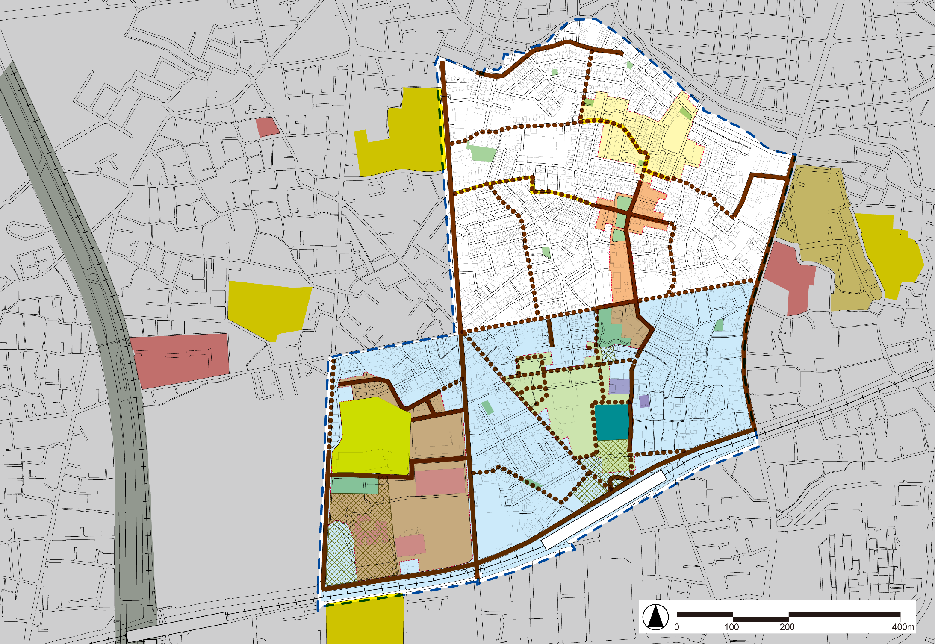














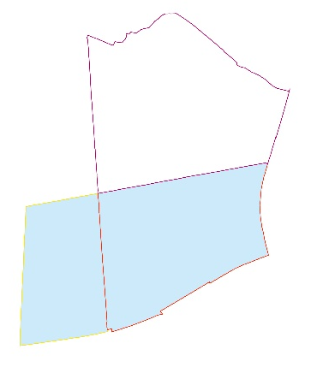
【凡例】
地区
鉄道
広幅員道路等
公園・緑地等
学校・幼稚園等
寺社仏閣等
整備済
優先主要生活道路
道路（幅員6m以上）
公共施設等
公的住宅
公園・広場等（計画）
整備中・整備予定
(主要生活道路)

面整備（実績）
面整備（計画）
評価範囲の分割
未解消
解消
①
③
②
京阪本線
古川橋駅
市道 浜町･桑才線
門真市駅
石原東･大倉西地区
（区画整理事業）
幸福町･垣内町地区
（区画整理事業）
中町地区
（区画整理事業）
石原東･幸福北地区
（区画整理事業）
門真市役所
総合体育館
中町公園
市立市民交流会館中塚荘
みらい小学校
門真小学校
市上下水道局
北小学校（跡地）
門真はすはな中学校
石原町２号
チビッコ広場
石原町
チビッコ広場
石原町３号
チビッコ広場
市立老人福祉センター
門真市保健福祉センター
府営門真御堂住宅
古川橋小学校
大倉町児童遊園
石原町児童遊園
石原町東広場
石原町東2号公園
石原町東公園
石原町公園
石原町南広場
幸福町線架下児童遊園
生涯学習複合施設建設予定
垣内児童遊園
幸福町中児童遊園
幸福町公園
超願寺
寿命院

- 評価範囲ごとの整備計画

用地取得・道路整備
①石原町・大倉町
面積 |  |  | 24ha |  | 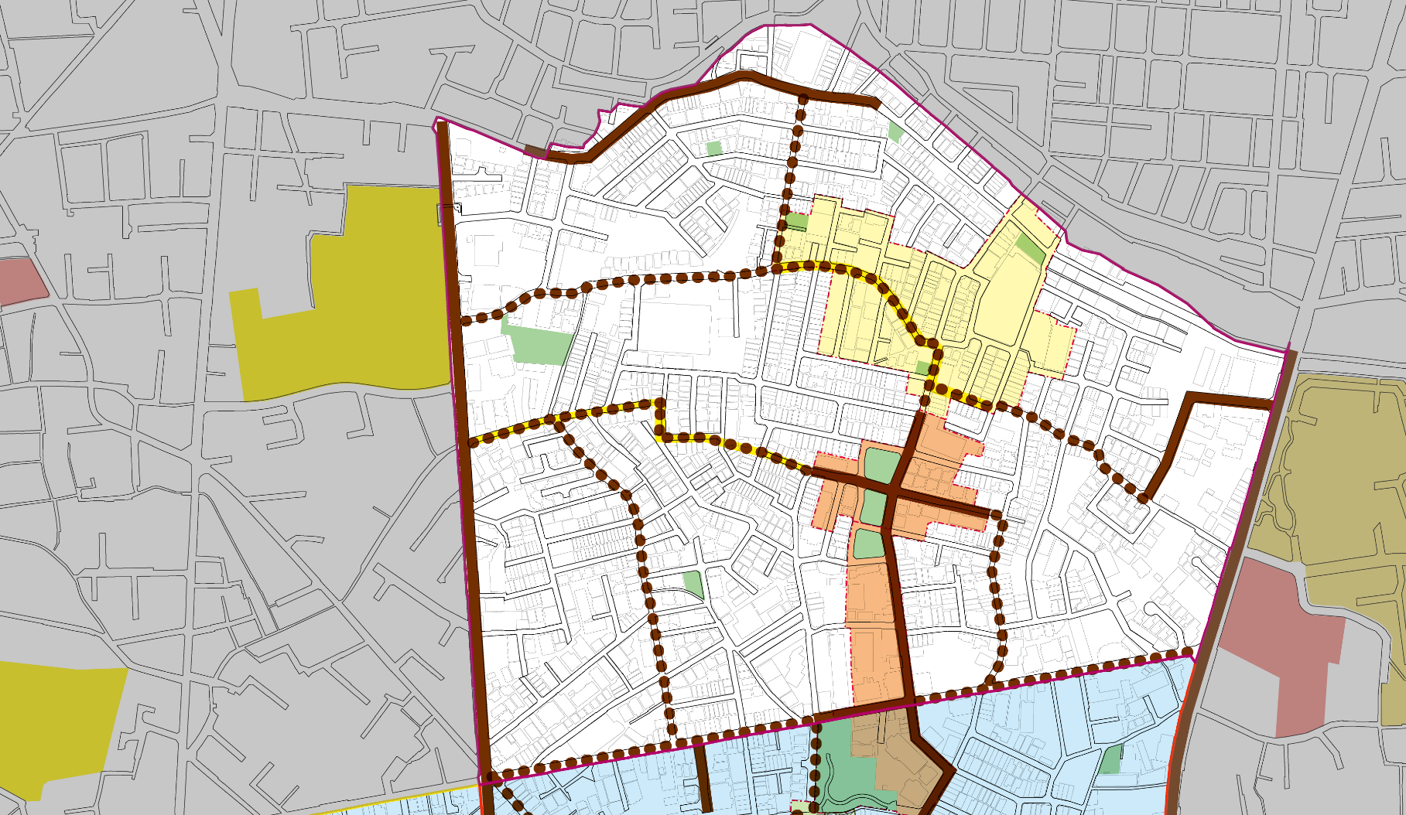                      C路線  B路線  A路線  ※整備予定の主要生活道路沿道においては、特に重点的に除却・建替えを促進  【凡例】  鉄道  公園・緑地等  学校・幼稚園等  整備済  優先主要生活道路※  道路（幅員6m以上）  公共施設等  公的住宅  公園・広場等（計画）  整備中･整備予定※  (主要生活道路)  面整備（実績）  面整備（計画）  みらい小学校  北小学校（跡地）  石原東･幸福北地区  （区画整理事業）  石原東･大倉西地区  （区画整理事業）  幸福町公園  石原町南広場  石原町公園  石原町３号  チビッコ広場  垣内児童遊園  石原町児童遊園  石原町  チビッコ広場  市立老人福祉センター  門真市保健福祉センター  府営門真御堂住宅  大倉町児童遊園  石原町２号  チビッコ広場  石原町東2号広場  石原町東公園  石原町東広場  市道 浜町･桑才線
想定平均  焼失率 |  | R6年度末 | 64.0%
解消目標年度 |  |  | R12年度
建物棟数（R6年度） |  |  | 2,345棟
計画事業量（R3年度～R12年度）
老朽建築物除却 |  |  | 143棟
道路 | 整備予定延長 |  | 約470ｍ
道路 | 用地取得面積 |  | 約1,190㎡
実績（R3年度～R6年度）
老朽建築物除却 |  |  | 55棟
道路 | 整備延長 |  | ─ ｍ
道路 | 用地取得面積 |  | ─ ㎡
整備  スケジュール |  | 路線名 |  | 未拡幅道路延長 |  | R3年度 | R4年度 | R5年度 | R6年度 | R7年度 | R8年度 | R9年度 | R10年度 | R11年度 | R12年度
 |  | Ａ路線 |  | 約110ｍ |  | 用地取得・道路整備
 |  | B路線 |  | 約90ｍ |  | 用地取得・道路整備
 |  | C路線 |  | 約270ｍ |  | 用地取得・道路整備
 |  | 主要生活道路 |  | 約1,700m |  | 用地取得・道路整備

